










Na komunikaci označené touto dopravní značkou
BESIP
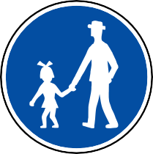
  - mohu jet na kole pouze jsem-li cyklista mladší 1O let.
  - nesmím jako cyklista v žádném věku jet.
  - mohu jet na kole, pokud neomezím chodce.

Do míst označených touto dopravní značkou je zakázán vjezd
  - pouze motorovým vozidlům.
  - všem vozidlům.
  - všem účastníkům silničního provozu.

Na křižovatce označené touto dopravní značkou a dodatkovou tabulkou pokračuji v jízdě vpravo
  - a musím ukázat změnu směru jízdy vpravo.
  - a nemusím ukázat změnu směru jízdy vpravo.
  - a nesmím ukázat změnu směru jízdy vpravo.

Která dopravní značka označuje Přikázaný směr jízdy přímo?
a) b) c)

Za jakou z uvedených dopravních značek může cyklista pokračovat v jízdě?
a) b) c)

Na křižovatce označené touto dopravní značkou
  - se uplatňují ustanovení o přednosti v jízdě vozidel přijíždějících zprava.
  - mají přednost vozidla na hlavní pozemní komunikaci.
  - mají přednost vozidla podle velikosti.





Tato dopravní značka znamená,
BESIP

  - že musím zastavit vozidlo na místě, odkud mám dostatečný rozhled a dát přednost.
  - že musím zastavit vozidlo na hraně křižovatky a dát přednost.
  - že musím dát všem účastníkům přednost, ale nemusím vždy úplně zastavit vozidlo.

Vyber z vodorovného dopravního značení Přejezd pro cyklisty.
a) b) c)
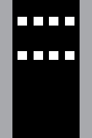
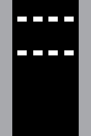

Vyber z následujících možností postoj policisty, který znamená „Stůj" pro řidiče z tohoto výhledu.
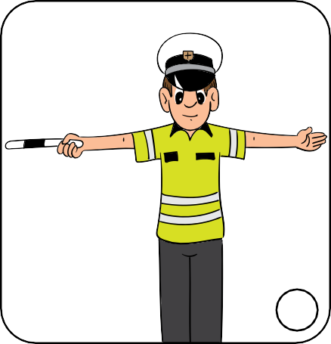
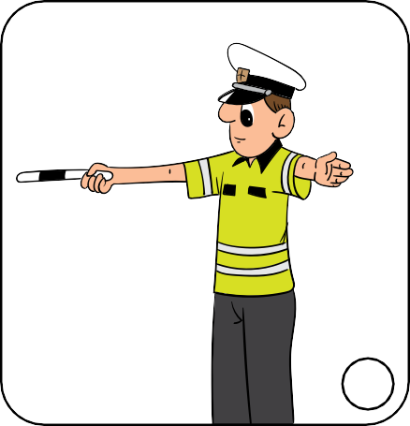


- Za jakou z uvedených dopravních značek může cyklista pokračovat v jízdě?
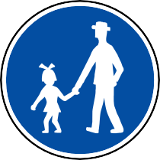
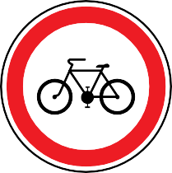
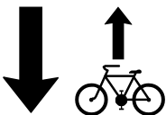
a) b) c)

Vyber pravdivé tvrzení.
  - Cyklisté smějí jet vždy pouze jednotlivě za sebou, bez výjimky.
  - Cyklisté mohou jet dva vedle sebe pouze v Cyklistické zóně.
  - Cyklisté mohou jet dva vedle sebe na Stezce pro cyklisty.

Cyklistou se rozumí také
  - jezdec na koloběžce. b) jezdec na skateboardu. c) jezdec na hoverboardu.

Cyklistická přilba je povinná
  - pouze do 15 let. b) do 18 let. c) bez ohledu na věk cyklisty.

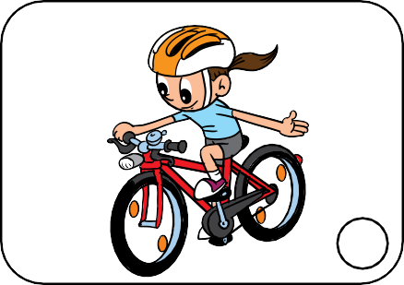
Na jakém obrázku cyklista správně ukazuje změnu směru jízdy vlevo?
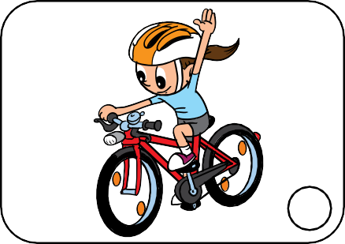
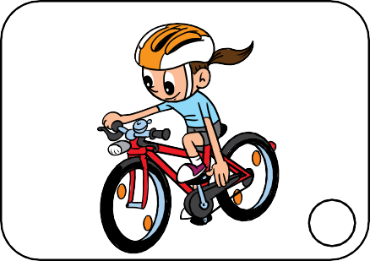

- Do vyhrazeného jízdního pruhu pro cyklisty smí jiné vozidlo vjet
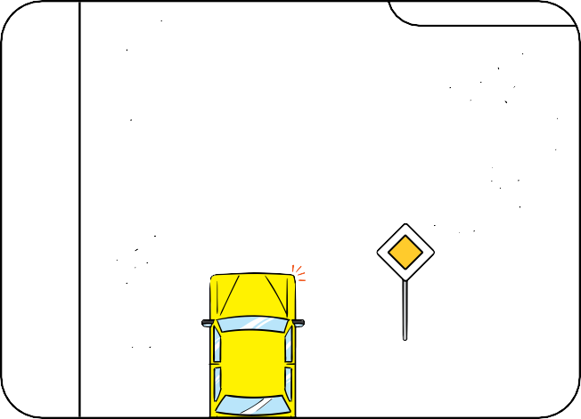
  - kdykoli.
  - když odbočuje nebo se otáčí.
  - když se řidiči chce.

Motorové vozidlo smí předjíždět cyklistu
  - na přechodu pro chodce.
  - na železničním přejezdu.
  - i na plné čáře souvislé.

Kdy řidič nedává znamení o změně směru jízdy?
  - Když objíždím překážku na komunikaci.
  - Když odbočuji vpravo na místo mimo komunikaci.
  - Při jízdě po kruhovém objezdu, pokud nemám v úmyslu jej opustit některým z výjezdů.

Jaký je správný postup při odbočování cyklisty vlevo?
  - Ohlédnu se, upažím levou rukou vlevo, zařadím se do levé části jízdního pruhu,
v křižovatce dám přednost protijedoucím vozidlům, odbočím vlevo, zařadím se k pravému okraji vozovky a pokračuji v jízdě.
  - Upažím levou rukou vlevo, odbočím vlevo a pokračuji v jízdě.
  - Ohlédnu se, zařadím se do levé části jízdního pruhu, odbočím vlevo a pokračuji v jízdě.

Cyklista se smí otáčet
  - na přechodu pro chodce. b) v jednosměrné ulici. c) na křižovatce bez semaforů.

1O. Sníženou viditelností se mimo jiné rozumí
- doba od soumraku do úsvitu. b) okamžik, kdy není vidět na 200 m.

Ve vyhrazeném jízdním pruhu pro cyklisty může cyklista potkat také
  - jiné motorové vozidlo. b) chodce s kočárkem. c) bruslaře.

c) den.

Osoba, která vede jízdní kolo a vede ho po silnici v místě, kde není chodník,
  - vede kolo po pravé straně a kolo má po svém pravém boku.
  - vede kolo po levé straně a kolo má po svém pravém boku.
  - vede kolo po pravé straně a kolo má po svém levém boku.

Pokud cyklistovi nebrání zvláštní okolnosti, řídí vozidlo na silnici
  - po pravé straně. b) po levé straně. c) podle typu komunikace.

Kterou z následujících činností cyklista smí?
  - Řídit kolo bez držení řídítek.
  - Jet na kole přes Přechod pro chodce.
  - Předjíždět kolonu stojících vozidel zprava.

Osoba, která chce s kolem překonat Přechod pro chodce
  - musí kolo vést po pravé straně přechodu.
  - musí na kole jet po pravé straně přechodu.
  - musí kolo vést po levé straně přechodu.

Od kolika let smí cyklisté jet samostatně na pozemních komunikacích?
(neplatí pro pohyb po chodníku, na cyklistické stezce, v obytné, pěší a sdílené zóně)
  - od 10 let b) od 12 let c) od 15 let

Do povinné výbavy jízdního kola mimo jiné patří
  - zvonek. b) zaslepené volné konce řídítek. c) tachometr.

Za snížené viditelnosti musí být kolo navíc vybaveno
  - bílou a červenou odrazkou. b) bílým a červeným světlem. c) reflexní páskou.

Při objíždění překážky cyklista
  - nemusí dát znamení o změně směru jízdy.
  - nesmí ohrozit ani omezit řidiče v protisměru.
  - musí z kola sesednout.

Vyber pravdivé tvrzení.
  - Před odbočením vlevo zůstává cyklista ve své jízdní dráze .
  - Před odbočením vlevo musí cyklista dávat znamení o změně směru jízdy.
  - Před odbočením vlevo nemusí cyklista dávat znamení o změně směru jízdy.

Pokud je cyklista předjížděn s bezpečným odstupem 1,5 m
  - musí začít zrychlovat. b) musí začít zpomalovat. c) nesmí začít zrychlovat.

Cyklista na křižovatce s předností zprava při odbočování vlevo protijedoucímu vozidlu
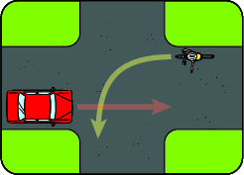
  - musí dát přednost.
  - musí dostat přednost.
  - může změnit směr jízdy.

Cyklista při vyjíždění z místa na obrázku
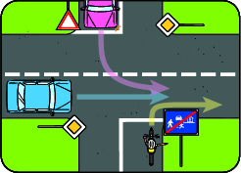

  - musí dát přednost všem vozidlům, i protijedoucím odbočujícím vlevo.
  - musí dát přednost vozidlům přijíždějícím zprava.
  - nemusí dát přednost nikomu.

Nesmět ostatní účastníky OHROZIT znamená
  - nesmět jinému způsobit nebezpečí.
  - nesmět jiného přinutit změnit směr jízdy.
  - nesmět jiného přinutit změnit rychlost jízdy.

Na jakou vzdálenost reflexní materiál odráží světlo zpět ke zdroji?
  - až 100 m b) až 200 m c) až 300 m

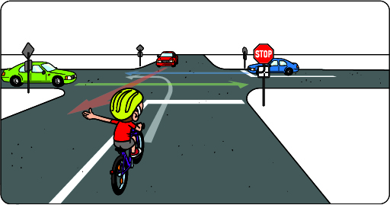

- Přednost v jízdě musí dát
  - cyklista a modré vozidlo, protože jsou na vedlejší komunikaci, přednost dává i červené vozidlo.
  - pouze cyklista, protože dává přednost podle značky „STŮJ, dej přednost v jízdě!".
  - zelené vozidlo.

- První projede křižovatkou
  - zelené vozidlo b) červené vozidlo c) modré vozidlo

- Kdo projede křižovatkou jako druhý v pořadí?
  - cyklista b) červené vozidlo c) modré vozidlo

- Kdo projede křižovatkou poslední?
  - cyklista b) modré vozidlo c) červené vozidlo

- V jakém pořadí projedou vozidla křižovatkou?
  - zelený, červený, modrý a na závěr cyklista
  - červený, zelený, modrý a na závěr cyklista
  - zelený, červený, cyklista a modrý

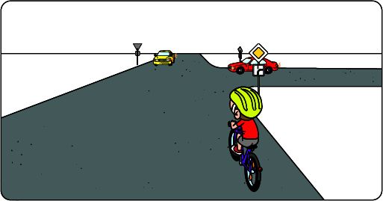

Přednost v jízdě musí dát
  - žluté vozidlo, protože je na vedlejší komunikaci a cyklista, protože dává přednost zprava.
  - červené vozidlo, protože odbočuje vlevo.
  - cyklista žlutému i červenému vozidlu.

První projede křižovatkou
  - žluté vozidlo b) červené vozidlo c) cyklista

Kdo projede křižovatkou jako druhý v pořadí?
  - cyklista b) červené vozidlo c) žluté vozidlo

Kdo projede křižovatkou poslední?
  - cyklista b) žluté vozidlo c) červené vozidlo

V jakém pořadí projedou vozidla křižovatkou?
  - červený, cyklista a na závěr žlutý
  - cyklista, červený a na závěr žlutý
  - červený, žlutý a na závěr cyklista

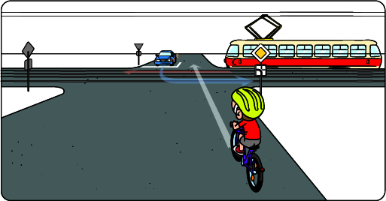

- Přednost v jízdě musí dát
  - modré vozidlo a tramvaj, protože jsou na vedlejší komunikaci.
  - pouze cyklista, protože je nejpomalejší.
  - tramvaj, protože platí přednost zprava.

- První projede křižovatkou
  - tramvaj b) cyklista c) modré vozidlo

- Kdo projede křižovatkou jako druhý v pořadí?
  - cyklista b) tramvaj c) modré vozidlo

- Kdo projede křižovatkou poslední?
  - cyklista b) modré vozidlo c) tramvaj

- V jakém pořadí projedou vozidla křižovatkou?
  - tramvaj, cyklista a na závěr modrý
  - cyklista, tramvaj a na závěr modrý
  - cyklista, modrý a na závěr tramvaj

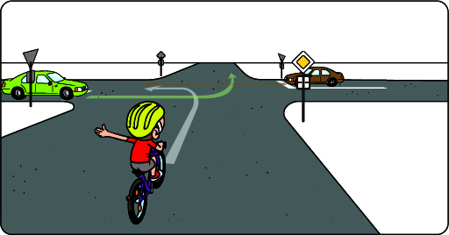
- Přednost v jízdě musí dát
  - jen zelené vozidlo hnědému vozidlu, protože odbočuje vlevo.
  - obě vozidla cyklistovi, zelené vozidlo hnědému vozidlu, protože odbočuje vlevo.
  - cyklista, protože jede po hlavní pozemní komunikaci.

- První projede křižovatkou
  - zelené vozidlo b) hnědé vozidlo c) cyklista

- Kdo projede křižovatkou jako druhý v pořadí?
  - cyklista b) zelené vozidlo c) hnědé vozidlo

- Kdo projede křižovatkou poslední?
  - cyklista b) hnědé vozidlo c) zelené vozidlo

- V jakém pořadí projedou vozidla křižovatkou?
  - cyklista, hnědý a na závěr zelený
  - cyklista, zelený a na závěr hnědý
  - hnědý, cyklista a na závěr zelený

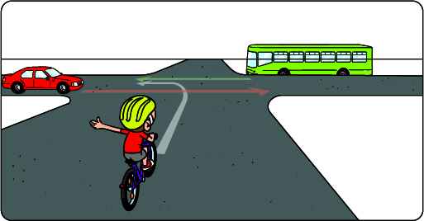

- Přednost v jízdě musí dát
  - autobus, protože přijíždí zprava.
  - červené vozidlo a cyklista, protože přijíždí zleva.
  - autobus i červené vozidlo.

- První projede křižovatkou
  - autobus b) cyklista c) modré vozidlo

- Kdo projede křižovatkou jako druhý v pořadí?
  - cyklista b) červené vozidlo c) autobus

- Kdo projede křižovatkou poslední?
  - cyklista b) autobus c) červené vozidlo

- V jakém pořadí projedou vozidla křižovatkou?
  - autobus, cyklista a na závěr červené vozidlo
  - červené vozidlo, cyklista a na závěr autobus
  - cyklista, autobus a na závěr červené vozidlo

